绝密★启用前
高考一轮复习物理专题练习：电场
考试范围：xxx；考试时间：100分钟；命题人：xxx
题号 | 一 | 二 | 三 | 四 | 五 | 六 | 七 | 总分
得分
注意事项：
1．答题前填写好自己的姓名、班级、考号等信息
2．请将答案正确填写在答题卡上

第I卷（选择题）
请点击修改第I卷的文字说明

 | 一、选择题（题型注释）
  评卷人 | 得分
1．如图所示，两个等量异号的点电荷在其连线的中垂线上有与连线中点O等距离的两点a、b，在连线上有距中点O等距离的两点c、d，则下列场强大小关系式正确的是（ ）
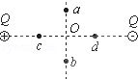
A．E_{a}=E_{b}＜E_{c} B．E_{a}=E_{O}=E_{b} C．E_{a}＜E_{d} D．E_{c}＞E_{O}＞E_{d}
2．如图所示，A为空心金属球，B为金属球，将另一带正电的小球C从A球开口处放入A球中央，不接触A球，然后用手摸一下A球，再用手接触一下B球，再移走C球，则( )
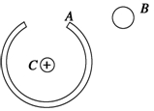
A．A球带负电，B球带正电 B．A球带负电，B球不带电
C．A、B两球都带负电 D．A、B两球都带正电
3．如图所示两个带等量正电荷的点电荷，O点为两电荷连线的中点，a点在连线的中垂线上，若在a点由静止释放一个电子，只在静电力的作用下，关于电子的运动，下列说法正确的是（ ）
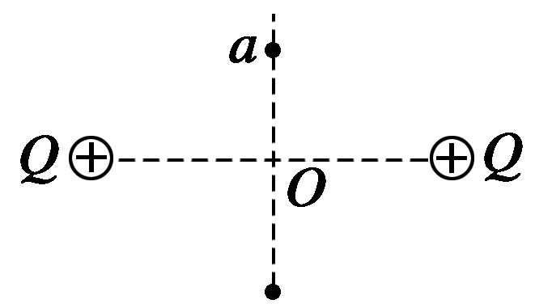
A．电子在从a向O运动的过程中，加速度一定越来越大，速度一定越来越大
B．电子在从a向O运动的过程中，加速度可能越来越小，速度一定越来越大
C．电子运动到O时，加速度为零，速度最大
D．电子通过O后，加速度可能先增大后减小，速度一定越来越小，一直到速度为零
4．如图所示，在O点放置正点电荷Q，a、b两点的连线过O点，且Oa＝ab。以下说法正确的是：
a
b
O
＋Q
A．将质子从a点由静止释放，质子向b点做匀加速运动
B．将质子从a点由静止释放，质子运动到b点时的速率为v，则将α粒子从a点由静止释放后运动到b点时的速率为$\frac{\sqrt{2}}{2}v$
C．若电子以Oa为半径绕O点做匀速圆周运动的线速度为v，则电子以Ob为半径绕O点做匀速圆周运动的线速度为2v
D．若电子以Oa为半径绕O点做匀速圆周运动的线速度为v，则电子以Ob为半径绕O点做匀速圆周运动的线速度为
5．截面积为S的导线中通有电流I，导线每单位体积中有n个自由电子，每个自由电子的电荷量是e，自由电子定向移动的速率是v，则在时间Δt内通过导线某一横截面的自由电子的个数是 （ ）
A．$\text{nSv}Δt$ B．$\text{nv}Δt$ C．$\frac{IΔt}{\text{eS}}$ D．$\frac{IΔt}{e}$
6．如图所示为两个固定在同一水平面上的点电荷, 距离为d, 电荷量分别为+ Q 和- Q。在它们的水平中垂线上固定一根长为L、内壁光滑的绝缘细管,有一电荷量为+q的小球以初速度v₀从管口射入,则小球
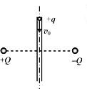
A.速度先增大后减小
B.受到的库仑力先做负功后做正功
C.受到的库仑力最大值为$\frac{8\text{kQq}}{d^{2}}$
D.管壁对小球的弹力最大值为$\frac{4\text{kQq}}{d^{2}}$
7．如图所示，两根细线拴着两个静止的质量相同的小球A、B。上、下两根细线中的拉力分别是T_{A}、T_{B}。现在使A、B带同种电荷，再次静止。上、下两根细线拉力分别为T_{A}′、T_{B}′，则（）
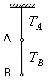
A.
B.
C.
D.
8．如图，一带有绝缘座的空心球壳A带有4×10⁻⁸C的正电荷，一带绝缘柄的金属球B带有－2×10⁻⁸C的负电荷，通过A上的小孔使B和A的内表面接触，则A、B各自带电为： （ ）
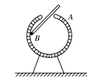
A．Q_{A}=10⁻⁸C，Q_{B} =10⁻⁸C
B．Q_{A} =0，Q_{B} =2×10⁻⁸C
C．Q_{A}=2×10⁻⁸C，Q_{B} =0
D．Q_{A} =－2×10⁻⁸C，Q_{B} =2×10⁻⁸C；
9．如图所示，竖直墙面与水平地面均光滑且绝缘。两个带有同种电荷的小球A、B分别位于竖直墙面和水平地面上，且处于同一竖直平面内。若用图示方向的水平推力F作用于小球B，则两球静止于图示位置。如果将小球B向左推动少许，并待两球重新达到平衡时，与原来相比
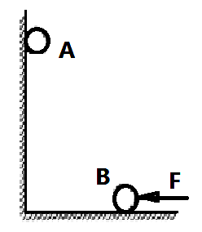
A．两小球的间距变大
B．B球受到的推力F变大
C．A球对竖直墙面的压力变小
D．水平地面给B球的支持力不变
10．如图所示，在一个粗糙水平面上，彼此靠近地放置两个带同种电荷的小物块．由静止释放后，两个物块向相反方向运动，并最终停止．在物块的运动过程中，下列表述正确的是
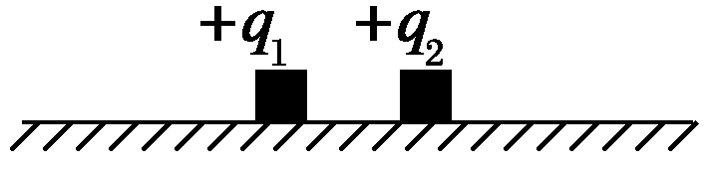
A．两个物块的电势能逐渐减少
B．物块受到的库仑力不做功
C．两个物块的机械能守恒
D．物块受到的摩擦力始终小于其受到的库仑力
11．（4分）（2014秋•北林区校级期末）如图所示，a、b是两个带有同种电荷的小球，现用两根绝缘细线将它们悬挂于真空中同一点．已知两球静止时，它们离水平地面的高度相等，线与竖直方向的夹角分别为α、β，且α＜β．现有以下判断，其中正确的是（ ）
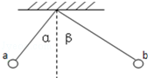
A．a球的质量一定大于b球的质量
B．a球的电荷量一定大于b球的电荷量
C．若同时剪断细线，则a、b两球构成的系统在下落过程中机械能守恒
D．若同时剪断细线，则a、b两球在相同时刻相对地面的高度相同
12．如图所示，A、B在同一水平线上，以A_B为直径的半圆周与竖直光滑绝缘杆相交于M点．电荷量为Q₁、Q₂的两个正、负点电荷分别固定在A点和B点，一个带正电的轻金属环q（视为点电荷，且重力忽略不计）套在绝缘杆上，在M点恰好平衡，MA与AB的夹角为α，则（ ）
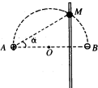
A．tan³α＝ B．tan²α＝ C．tanα＝ D．tanα＝
13．如图所示，P、Q是两个电量相等的正点电荷，它们连线的中点是O，A.B是中垂线上的两点，,用、、、分别表示A.B两点的场强和电势，则（ ）
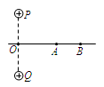
A．一定大于，一定大于
B．不一定大于，一定大于
C．一定大于，不一定大于
D．不一定大于，不一定大于
14．如图所示，分别在M、N两点固定放置两个等量异种点电荷+Q和－Q ，以MN连线的中点O为圆心的圆周上有四点A、B、C、D，关于这四点的场强和电势，下列说法中不正确的是（）
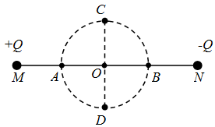
A．A点电势高于B点电势
B．A点场强大于B点场强
C．C点电势等于D点电势
D．C点场强等于D点场强
15．如图所示，空间有一水平方向的匀强电场，初速度为v₀的带电小球从A点射入电场，在竖直平面内沿直线从A运动到B，在此过程中（ ）
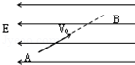
A．小球带负电
B．小球的动能和重力势能之和减少
C．小球的重力势能和电势能都增加
D．动能增加，重力势能和电势能之和减少
16．如图所示，在a点由静止释放一个质量为m，电荷量为q的带电粒子，粒子到达b点时速度恰好为零，设ab所在的电场线竖直向下，a、b间的高度差为h，则（ ）
A．带电粒子带负电
B．a、b两点间的电势差U_{ab}=
C．b点场强大于a点场强
D．a点场强大于b点场强
17．如图所示，一绝缘光滑圆环轨道放在竖直向下的匀强电场中，圆环半径为R，场强为E，在与环心等高处放有一带正电的小球，质量为m、电量为q，由静止开始沿轨道运动，下述说法正确的是
.
A．小球在运动过程中机械能守恒
B．小球经过环的最低点时速度最大
C．小球经过环的最低点时对轨道压力为mg＋qE
D．要使小球能到达最高点，小球初速度至少应为
18．如图所示，实线表示匀强电场的电场线．一个带正电荷的粒子以某一速度射入匀强电场，只在电场力作用下，运动轨迹如图中虚线所示，a、b为轨迹上的两点．若a点电势为$ϕ_{a}$ ，b点电势为$ϕ_{b}$，则下列说法中正确的是（ ）
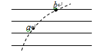
A．场强方向一定向左，且电势$ϕ_{a}$ >$ϕ_{b}$
B．场强方向一定向左，且电势$ϕ_{a}$ <$ϕ_{b}$
C．场强方向一定向右，且电势$ϕ_{a}$ >$ϕ_{b}$
D．场强方向一定向右，且电势$ϕ_{a}$<$ϕ_{b}$
19．在研究电子在匀强电场中的运动时，得到了电子由a点运动到b点的轨迹（如图虚线所示），图中一组平行实线可能是电场线，也可能是等势面，则下列说法正确的是（ ）
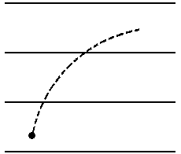
b
a
v₀
A．不论图中实线是电场线还是等势面，a点的电势都比b点的电势低
B．不论图中实线是电场线还是等势面，a点的场强都比b点的场强小
C．若图中实线是电场线，电子在a点动能较大
D．若图象实线是等势面，电子在b点动能较小
20．静电场在x轴上的场强E随x的变化关系如图所示，x轴正向为场强正方向，带正电的点电荷沿x轴运动，则点电荷
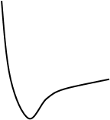
E
O
x
x₂
x₁
x₄
x₃
A．在x₂和x₄处电势能相等
B．由x₁运动到x₃的过程中电势能增大
C．由x₁运动到x₄的过程中电场力先增大后减小
D．由x₁运动到x₄的过程中电场力先减小后增大
21．两电荷量分别为q₁和q₂的点电荷放在x轴上的O、M两点，两电荷连线上各点电势随x变化的关系如图所示，其中A、N两点的电势为零，ND段中C点电势最高，则下列说法正确的是
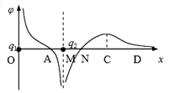
A．|q₁|<|q₂|
B．q₁带正电，q₂带负电
C．C点的电场强度大小为零
D．将一负点电荷从N点移到D点，电场力先做正功后做负功
22．在x轴上存在与x轴同向的电场，x轴上各点的电场强度随x点位置变化情况如图所示。点电荷a和b带的电量分别为+q和-q，不计a和b间的静电力。下列叙述正确的是
E
x
00
x₁
x₂
A．x₁、x₂两处的电势相同
B．a和b在x₁处的电势能相等
C．将电荷a沿x轴从x₁处移到x₂处，电场力一直做正功
D．b在x₁处的电势能小于在x₂处的电势能
23．静电场在x轴上的场强E随x的变化关系如图所示，x轴正向为场强正方向，带正电的点电荷沿x轴运动，则点电荷( ).
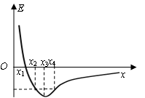
A．在x₂和x₄处电势能相等
B．由x₁运动到x₃的过程中电势能增大
C．由x₁运动到x₄的过程中电场力先减小后增大
D．由x₁运动到x₄的过程中电场力先增大后减小
24．如图所示，ABCD为匀强电场中相邻的四个等势面，相邻等势面间距离为5 cm.一个电子仅受电场力垂直经过电势为零的等势面D时，动能为15 eV（电子伏），到达等势面A时速度恰好为零．则下列说法正确的是
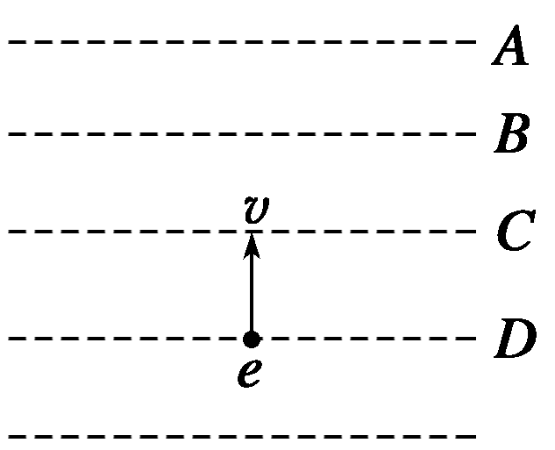
A．场强方向从A指向D
B．匀强电场的场强为1 V/m
C．电子经过等势面C时，电势能大小为5 eV
D．电子在上述等势面间运动的时间之比为1∶2∶3
25．如图所示，固定的光滑绝缘斜面的底端固定着一个带正电的小物块P，将另一个带电小物块Q在斜面的某位置由静止释放，它将沿斜面向上运动．设斜面足够长，则在Q向上运动的过程中 （ ）
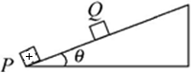
A.物块P、Q的电势能和动能之和先增大后减小
B.物块P、Q的重力势能和电势能之和先减小后增大
C.物块P、Q的重力势能和电势能之和先增大后减小
D.物块P、Q的重力势能和动能之和先增大后减小
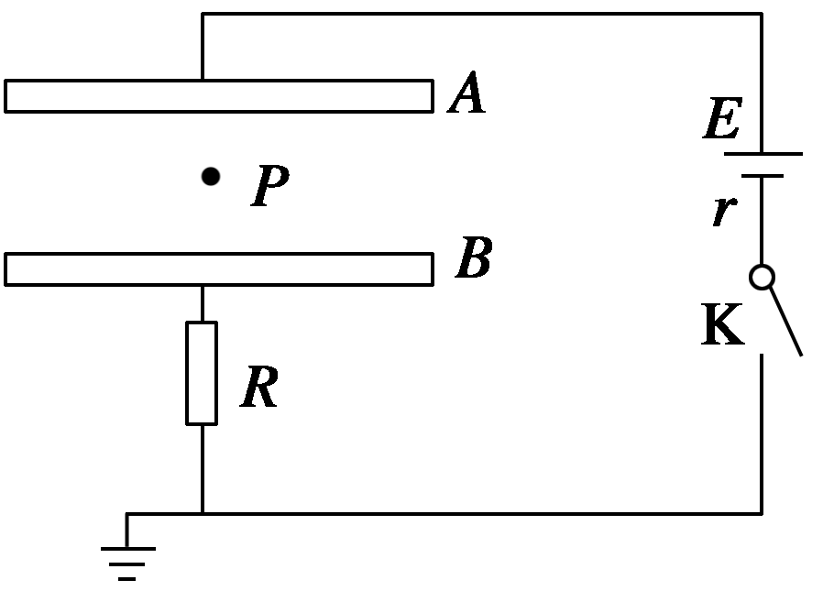
26．如图所示的电路中，AB是两金属板构成的平行板电容器．先将电键K闭合，等电路稳定后再将K断开，然后将B板向下平移一小段距离，并且保持两板间的某点P与A板的距离不变．则下列说法正确的是( )
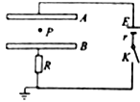
A．电容器的电容变小
B．电容器内部电场强度大小变大
C．电容器内部电场强度大小不变
D．P点电势升高
27．在x轴上存在与x轴平行的电场，x轴上各点的电势随x点位置变化情况如图所示。图中－x₁～x₁ 之间为曲线，且关于纵轴对称，其余均为直线，也关于纵轴对称。下列关于该电场的论述正确的是
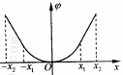
A．x轴上各点的场强大小相等
B．从-x₁到x₁场强的大小先减小后增大
C．一个带正电的粒子在x₁点的电势能大于在-x₁点的电势能
D．一个带正电的粒子在－x₁点的电势能大于在-x₂点的电势能
28．如图所示:长为L、倾角为的光滑绝缘斜面处于电场中，一带电量为+q、质量为m的小球以初速度从斜面底端A点开始沿斜面上滑，当到达斜面顶端B点时，速度仍为，则
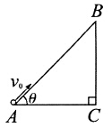
A．小球在B点的电势能一定大于在A点的电势能
B．A、B两点间的电压一定等于
C．若电场是匀强电场，则该电场的电场强度最大值一定为
D．若该电场是由放置在C点的点电荷Q产生，则为45°
29．如图所示，金属板放在垂直于它的匀强磁场中，当金属板中有电流通过时，在金属板的上表面A和下表面A′ 之间会出现电势差，这种现象称为霍尔效应。若匀强磁场的磁感应强度为B，金属板宽度为h、厚度为d，通有电流I，稳定状态时，上、下表面之间的电势差大小为U。已知电流I与导体单位体积内的自由电子数n、电子电荷量e、导体横截面积S和电子定向移动速度v之间的关系为$Ω$。则下列说法中正确的是（ )
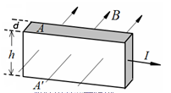
A．达到稳定状态时，金属板上表面A的电势高于下表面A′的电势
B．在上、下表面形成电势差的过程中，电子受到的洛仑兹力方向向上[来源:学科网]
C．只将金属板的厚度d减小为原来的一半，上、下表面间的电势差大小变为U/2
D．只将电流I减小为原来的一半，则上、下表面之间的电势差大小变为U/2
30．如图所示，在处于O点的点电荷+Q形成的电场中,试探电荷q由A点移到B点，电场力做功为W₁；以OA为半径画弧交于OB于C，q由A点移到C点电场力做功为 W₂； q由C点移到B点电场力做功为 W₃。 则三者的做功关系以及q由A点移到C点电场力做功为 W₂的大小：( )
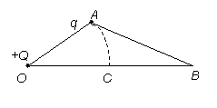
A. W₁= W₂= W₃，W₂=0 B. W₁ > W₂= W₃， W₂>0
C. W₁= W₃> W₂，W₂=0 D. W₁ = W₂< W₃，W₂=0
31．如图为回旋加速器的结构示意图，两个半径为R 的D形金属盒相距很近，连接电压峰值为U_{M}、频率为$f=\frac{\text{Bq}}{4πm}$的高频交流电源，垂直D形盒的匀强磁场的磁感应强度为B。现用此加速器来加速电荷量分别为+0.5q、+q、+2q，相对应质量分别为m、2m、3m的三种静止离子，最后经多次回旋加速后从D形盒中飞出的粒子的最大动能可能为
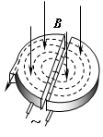
A．$\frac{B^{2}q^{2}R^{2}}{8m}$ B．$\frac{B^{2}q^{2}R^{2}}{4m}$ C．$\frac{B^{2}q^{2}R^{2}}{2m}$ D．$\frac{2B^{2}q^{2}R^{2}}{3m}$
32．图甲是回旋加速器的原理示意图。其核心部分是两个D型金属盒，在加速带电粒子时，两金属盒置于匀强磁场中（磁感应强度大小恒定），并分别与高频电源相连。加速时某带电粒子的动能E_{K}随时间t变化规律如图乙所示，若忽略带电粒子在电场中的加速时间，则下列判断正确的是（ ）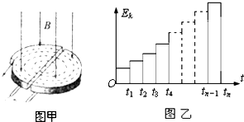
A.在E_{K}-t图象中t₄-t₃=t₃-t₂=t₂-t₁
B.粒子加速次数越多，粒子最大动能一定越大
C.高频电源的变化周期应该等于t_{n}-t_{n-1}
D.D形盒的半径越大，粒子获得的最大动能越大
33．电磁流量计广泛应用于测量可导电流体（如污水）在管中流量（单位时间内通过管内横截面的流体的体积）。为了简化，假设流量计是如图所示的横截面为长方形的一段管道，其中空部分的长、宽、高分别为图中的 a 、 b 、c。流量计的两端与输送流体的管道相连（图中虚线），图中流量计的上下两面是金属材料，前后两面是绝缘材料。现于流量计所在处加磁感应强度为b的匀强磁场，磁场方向垂直于前后两面，当导电流体稳定地流经流量计时，在管外将流量计上、下两表分别与一串接了电阻 r 的电流表的两端连接。i表示测得的电流值。已知液体的电阻率为 ρ ，不计电流表的内阻，则可求得流量为（ ）
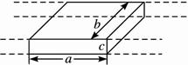
A.I （ br + ρc / a ）/ b
B.I（ a r + ρb / c ）/ b
C.I （ cr + ρa / b ）/ b
D.I （ r + ρbc / a ）/ b
34．如图所示在粗糙水平面上固定一点电荷Q，在M点无初速释放一带有恒定电量的小物块，小物块在Q的电场中运动到N点静止，则从M点运动到N点的过程中 （ ）
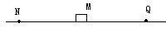
A.小物块所受电场力逐渐减小；
B.小物块具有的电势能逐渐减小；
C.M点的电势一定高于N点的电势；
D.小物块电势能的变化量的大小一定等于克服摩擦力做的功。
35．如图所示,平行板电容器两极板A和B分别与电源的正、负极相连且A板接地, P为两极板间的一点. 现保持B板不动,将A板慢慢向上平移到图中虚线所示的位置, 这时 ( )
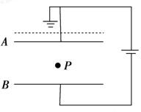
A.电容器两极板间的电势差减小
B.P点的场强增大
C.P点的电势降低
D.固定在P点的负电荷的电势能将减小
36．在光滑的水平面内有一沿x轴的静电场，其电势φ随x坐标值的变化图线如图所示。一质量为m，带电量为q的带正电小球（可视为质点）从O点以初速度v₀沿x轴正向移动。下列叙述正确的是
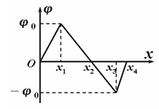
A．若小球能运动到x₁处，则该过程小球所受电场力逐渐增大
B．带电小球从x₁运动到x₃的过程中，电势能先减小后增大
C．若该小球能运动到x₄处，则初速度v₀至少为$2\sqrt{{{qϕ}_{0}}/m}$
D．若v₀为$2\sqrt{{{qϕ}_{0}}/m}$，带电粒子在运动过程中的最大速度为$\sqrt{6{{qϕ}_{0}}/m}$
37．真空中有一半径为r₀的带电金属球壳，若取无穷远处为零电势，通过其球心的一直线上各点的电势φ分布规律可用图中曲线表示，r表示该直线上某点到球心的距离，r₁、r₂分别是该直线上A、B两点离球心的距离。下列说法中正确的是（ ）
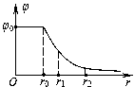
A.该球壳带负电
B.A点的电场强度大于B点的电场强度
C.若r₂- r₁= r₁- r₀，则φ_{A}-φ_{B}=φ₀- φ_{A}
D.将电子从A点移到B点，电场力做负功
38．两个相距较近的平行金属板A、B相距为d ，接在电压为U的电源上。开关闭合时，质量为m，带电量为－q的油滴恰好静止在两板中点处，如图所示。在保持其他条件不变的情况下，将两板缓慢地水平错开一些，以下说法正确的是
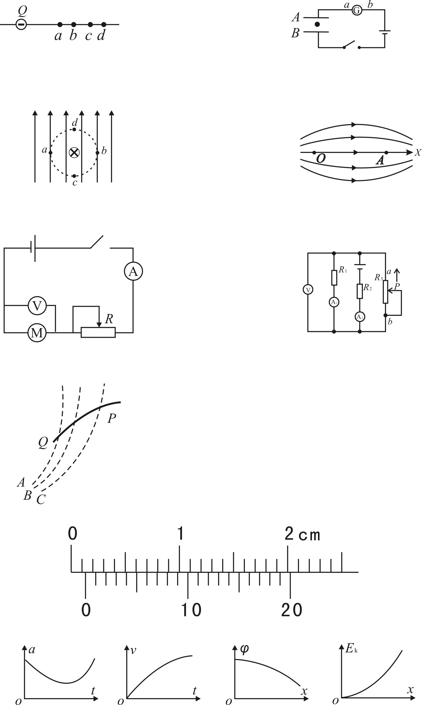
A．油滴将向上运动，电流计中的电流从b流向a
B．油滴静止不动，电流计中的电流从a流向b
C．油滴将下运动，电流计中的电流从a流向b
D．油滴静止不动，电流计中无电流流过
39．影响平行板电容器电容的因素有很多，探究时需采用控制变量法。如图，已经充满电的两个极板所带电荷量不变，两极板正对面积为S，极板间的距离为，静电计指针偏角为θ。实验中，改变电容器的结构，关于可能看到的现象，下列说法正确的是（ ）
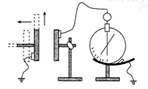
A．保持不变，增大S，则θ变大
B．保持不变，增大S，则θ变小
C．保持S不变，减小，则θ变大
D．保持S不变，减小，则θ不变
40．如图所示，M、N是平行板电容器的两个极板，R₀为定值电阻，R₁、R₂为可调电阻，用绝缘细线将质量为、带正电的小球悬于电容器内部。闭合电键S，小球静止时受到悬线的拉力为F。调节R₁、R₂，关于F的大小判断正确的是( )
E
S
R₀
R₁
R₂
M
N
A．保持R₁不变，缓慢增大R₂时，F将变大
B.保持R₁不变，缓慢增大R₂时，F将变小
C．保持R₂不变，缓慢增大R₁时，F将变大
D．保持R₂不变，缓慢增大R₁时，F将变小
41．半径为r带缺口的刚性金属圆环在纸面上固定放置，在圆环的缺口两端引出两根导线，分别与两块垂直于纸面固定放置的平行金属板连接，两板间距为d，如图（左）所示。有一变化的磁场垂直于纸面，规定向内为正，变化规律如图（右）所示。在t=0时刻平板之间中心有一重力不计，电荷量为q的静止微粒，则以下说法正确的是
d
q
r
t/s
B/T
0.1
1
2
3
4
O
A.第2秒内上极板为正极
B.第3秒内上极板为负极
C.第2秒末微粒回到了原来位置
D.第3秒末两极板之间的电场强度大小为0.2${{πr}^{2}}/d$
42．如图所示，用a、b两种不同频率的光分别照射同一金属板，发现当a光照射时验电器的指针偏转，b光照射时指针未偏转，以下说法正确的是
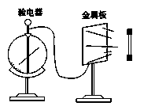
A．增大b光的强度，验电器的指针一定会偏转
B．验电器的指针偏转说明验电器带负电
C．a光在真空中的波长小于b光在真空中的波长
D．若a光的频率增大为原来的两倍，则产生光电子的最大初动能也增大为原来的两倍
43．在原来不带电的金属细杆ab附近P处，放置一个正点电荷，达到静电平衡后，则（ ）
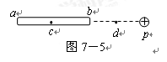
A．a端的电势比b端的高
B．b端的电势比d点的低
C．a端的电势不一定比d点的低
D．杆内c处的场强方向由a指向b
44．如图所示，把一个带正电的小球放置在原来不带电的枕形导体附近，由于静电感应，枕形导体的a、b端分别出现感应电荷，则
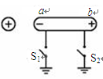
A.枕形导体a端电势高于b端电势
B.仅闭合S₁，有电子从大地流向枕形导体
C.仅闭合S₁，有电子从枕形导体流向大地
D.仅闭合S₂，有正电荷从枕形导体流向大地
45．一金属球，原来不带电，现沿球的直径的延长线放置一均匀带电的细杆MN，如图所示，金属球上感应电荷产生的电场在球内直径上a、b、c三点的场强大小分别为E_{a}、E_{b}、E_{c}，三者相比
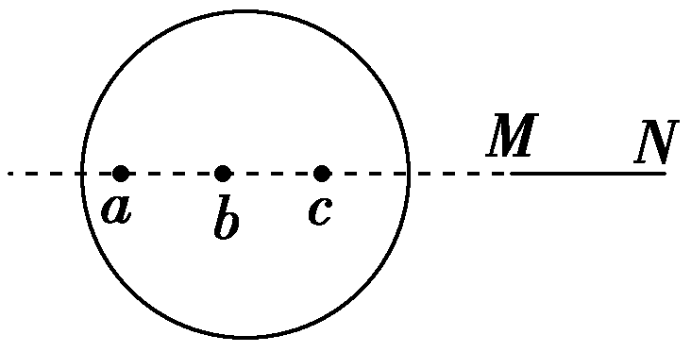
A．E_{a}最大 B．E_{b}最大 C．E_{c}最大 D．E_{a}＝E_{b}＝E_{c}
46．如图所示，两块较大的金属板A、B平行放置并与一电源相连，S闭合后，两板间有一质量为m、电荷量为q的油滴恰好处于静止状态．以下说法中正确的是
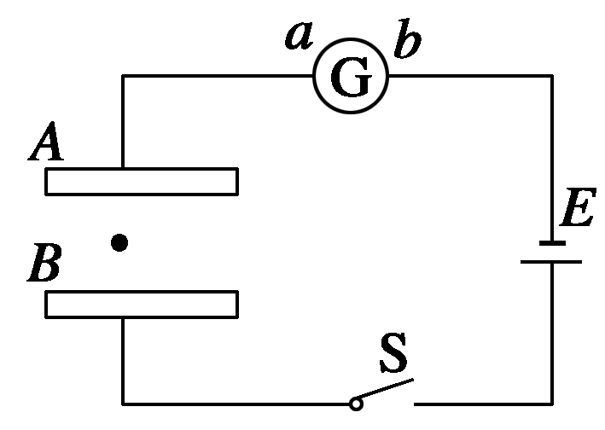
A．若将A板向上平移一小段位移，则油滴向下加速运动，G中有b→a的电流
B．若将A板向左平移一小段位移，则油滴仍然静止，G中有b→a的电流
C．若将S断开，则油滴立即做自由落体运动，G中无电流
D．若将S断开，再将A板向下平移一小段位移，则油滴向上
47．如图所示，平行板电容器的两个极板为A、B，B板接地，使其A板带有电荷量+Q，B板带有电荷量﹣Q，板间电场中有一固定点P，以下说法正确的是（ ）
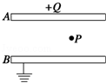
A.若将B板固定，A板下移时，P点的电场强度不变，P点电势降低
B.若将B板固定，A板下移时，P点的电场强度增大，P点电势升高
C.若将A板固定，B板上移时，P点的电场强度不变，P点电势降低
D.如果A板固定，B板上移时，P点的电场强度增大，P点电势升高
48．如图所示，电路中R₁、R₂均为可变电阻，电源内阻不能忽略，平行板电容器C的极板水平放置。闭合开关S，电路达到稳定时，带电油滴悬浮在两板之间静止不动。如果仅改变下列某一个条件，油滴仍能静止不动的是
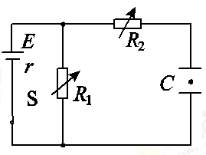
A．增大R₁的阻值 B．增大R₂的阻值
C．增大两板间的距离 D．断开开关S
49．如图所示，平行金属板中带电质点P处于静止状态，不考虑电流表和电压表对电路的影响，当滑动变阻器R₄的滑片向b端移动时，则
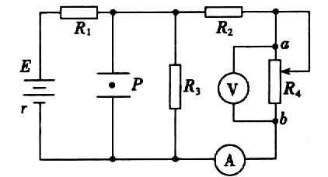
A．电压表读数减小
B．电流表读数减小
C．质点P将向上运动
D．R₃上消耗的功率逐渐增大
50．如图，质量为m、带电量为q的小球用长为l的细线悬挂，处在水平方向的匀强电场中，小球静止于A点，此时悬线与竖直方向夹角为θ=30°，现用力将小球缓慢拉到最低点B由静止释放。不计空气阻力，则下列说法正确的是（ ）
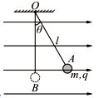
A．场强的大小为
B．小球将在A、B之间往复摆动
C．小球将回到A处停下来
D．小球从B向右摆到最高点的过程中，电势能的减少量为
51．示波管是一种多功能电学仪器，它的工作原理可以等效成下列情况：如图所示，真空室中电极K发出电子（初速度不计），经过电压为U₁的加速电场后，由小孔S沿水平金属板A、B间的中心线射入板中．金属板长为L，相距为d，当A、B间电压为U₂时电子偏离中心线飞出电场打到荧光屏上而显示亮点．已知电子的质量为m、电荷量为e，不计电子重力，下列情况中一定能使亮点偏离中心距离变大的是（ ）
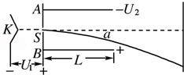
A．U₁变大，U₂变大 B．U₁变小，U₂变大
C．U₁变大，U₂变小 D．U₁变小，U₂变小

 | 二、多选题（题型注释）
  评卷人 | 得分
52．如图甲所示两平行金属板,B板接地。从t=0时刻起AB板接电源，A板电势随时间变化图象如图乙，板间一带正电粒子（不计重力）由静止开始在电场力作用下运动。板间距足够长，则下列说法正确的是（ ）
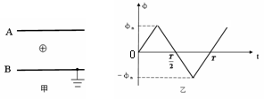
A．粒子在两板间往复运动
B．t=$\frac{T}{2}$时粒子速度为零
C．t=$\frac{T}{2}$到t=$\frac{3}{4}T$这段时间内粒子的电势能降低,电场力对粒子做正功
D．t=$\frac{T}{8}$时与t=$\frac{T}{4}$时粒子速度之比是1:4

第II卷（非选择题）
请点击修改第II卷的文字说明

 | 三、填空题（题型注释）
  评卷人 | 得分
53．一个元电荷的电荷量是 C，若电子手表的工作电流是20μA,则在一分钟内通过导体横截面的电子有 个。
54．两块水平放置的金属板间距离为d，用导线与一个n匝线圈相连，线圈电阻为r，线圈中有竖直方向的磁场，电阻R与金属板连接，如图所示，两板间有一个质量为m、电荷量＋q的油滴恰好处于静止，则线圈中的磁通量的变化率是
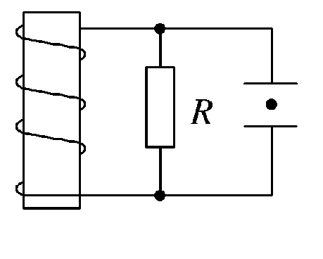

55．长为l的导体棒原来不带电，现将一带电荷量为＋q的点电荷放在距棒左端R处，如图所示．当棒达到静电平衡后，棒上的感应电荷在棒内中点P处产生的电场强度大小等于________，方向为________．
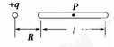

56．如图所示，电路中接一电动势为4V，内电阻为2Ω的直流电源，电阻R₁、R₂、R₃、R₄的阻值均为4Ω，电容器的电容为30μF，电流表的内阻不计，当电路稳定后，电流表的读数为_____。电容器上所带的电荷量_____
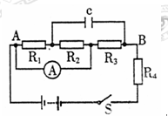
C
R₂

R₃
R₄

R₁

 | 四、实验题（题型注释）
  评卷人 | 得分

 | 五、计算题（题型注释）
  评卷人 | 得分
57．如图,将一质量为m,电荷量为+q的小球固定在绝缘杆的一端,杆的另一端可绕通过O点的固定轴转动.杆长为L,杆的质量忽略不计.杆和小球置于水平向右的匀强电场中.小球静止在A点时,绝缘杆偏离竖直方向$θ=\text{45}°$角.已知重力加速度为g.
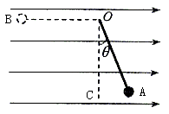
(1) 求电场强度的大小;
(2) 将杆拉至水平位置OB,在此处将小球自由释放，.求小球的最大速度的大小以及此时杆对小球的拉力.
58．如图所示，正方形ABCD处在一个匀强电场中，电场线与正方形所在平面平行．已知A、B、C三点的电势依次为U_{A}=6.0V，U_{B}=4.0V，U_{C}=﹣2.0V．
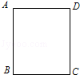
（1）求D点的电势U_{D}．
（2）在图中画出过A点的电场线（要把作图过程画在图上．只画最后结果不得分）．
59．如图所示，在平行金属带电极板MN电场中将电量为4×10^{﹣6}C的负点电荷从A点移到M板，电场力做负功8×10^{﹣4} J，把该点电荷从A点移到N板，电场力做正功为4×10^{﹣4}J，则：
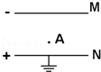
（1）U_{MN}等于多少伏？
（2）M板的电势φ_{M}和A点的电势φ_{A}分别是多少？
60．有一带电量q=﹣3×10^{﹣6}C的点电荷，从电场中的A点移到B点时，克服电场力做功6×10^{﹣4}J．从 B点移到C点时电场力做功9×10^{﹣4}J．问：
（1）AB、BC、CA间电势差各为多少？
（2）如以B点电势为零，则A、C两点的电势各为多少？电荷在A、C两点的电势能各为多少？
61．用长L的绝缘细线栓住一个质量为$m$，带电量为$q$的小球，线的另一端栓在水平向右的匀强电场中，开始时把小球、线拉到和$O$在同一水平面上的$A$点（线拉直），让小球由静止开始释放，当摆线摆到与水平线成$\text{60}°$角到达$B$点时，球的速度正好为零。
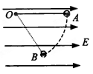
求：（1）$A$、$B$两点的电势差；（2）匀强电场的场强；（3）小球运动到$B$点时细线上的拉力大小；
62．如图所示，在不带电的半径为R的导体球附近一点A处，从无限远处移来一点电荷，点电荷的电荷量为q，若A点到球面的距离为L，当达到静电平衡时，导体球上的感应电荷在球心O处产生的场强的大小等于多少？其方向如何？
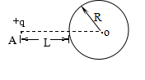

63．如图所示的电路中，两平行金属板A、B水平放置，两板间的距离d=40 cm。电源电动势E=24V，内电阻r =1 Ω，电阻R=15 Ω。闭合开关S，待电路稳定后，将一带正电的小球从B板小孔以初速度v₀=4 m/s竖直向上射入板间。若小球带电量为q=1×10⁻² C，质量为m=2×10⁻² kg，不考虑空气阻力。那么，滑动变阻器接入电路的阻值为多大时，小球恰能到达A板?此时，电源的输出功率是多大？（取g=10 m/s²）
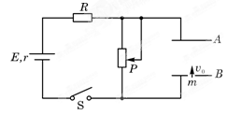

64．如图所示，在水平向右的匀强电场中，有一根长度为m的绝缘轻细绳，将质量为kg、电荷量的带正电小球（可看成质点）悬挂在Q点，绳的悬点为（绳可绕点自由转动），匀强电场的场强大小．现将小球拉到右侧与O等高的P点（细绳伸直），以m/s的初速度竖直向下抛出，当小球下摆至最低点时，匀强电场方向立即变为竖直向上（场强大小不变），当小球运动到圆周的最高点时电场立即消失．求：
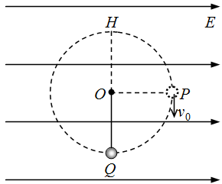
（1）小球第一次下摆至最低点过程中的最大速率；
（2）小球到达点时的速度大小；
（3）小球第二次到达点时细绳对小球的拉力大小．
（4）电场消失后小球所能达到的最大高度（距离Q点）．
65．如图，在的空间中，存在沿轴负方向的匀强电场，电场强度；在的空间中，存在垂直平面方向向外的匀强磁场，磁感应强度。一带负电的粒子（比荷，在距O点左边处的点以的初速度沿轴正方向开始运动，不计带电粒子的重力。求
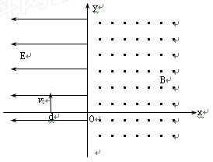
⑴带电粒子开始运动后第一次通过轴时的速度大小和方向；
⑵带电粒子进入磁场后经多长时间返回电场；
⑶带电粒子运动的周期。

 | 六、作图题（题型注释）
  评卷人 | 得分

 | 七、简答题（题型注释）
  评卷人 | 得分

参考答案
1．AC
【解析】解：根据电场线越密场强越大，则由两个等量异号的点电荷电场线的分布情况可知，中垂线上中点O的场强最大，而且根据对称性可知，a、b两处电场线疏密相同，场强大小相等，E_{a}=E_{b}＜Eo
在两个电荷连线上，O点电场线最疏，场强最小，而且根据对称性可知，c、d两处的电场线疏密相同，故有E_{c}=E_{d}＞Eo．所以有E_{a}=E_{b}＜Ec，Ea＜E_{d}
故选AC
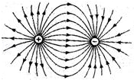

考点：电场强度；电势差与电场强度的关系．
分析：两个等量异号的点电荷连线的中垂线上中点O的场强最大，在两个电荷连线上，O点的场强最小，根据电场线的疏密进行分析．
点评：等量同种、等量异种电荷周围的电场分布情况是考察的重点，要结合电场强度、电势、电势能等概念充分理解等量同种、等量异种电荷周围的电场特点．
2．B
【解析】
试题分析：当把C球放入A内部时，由于静电感应则A空腔内部带负电，外表面带正电，若用手摸一下A球，则A表面的正电荷被斥向大地，大地中的负电将被吸引到A,，于是在A的内部形成电场，而外部没电场，故当再用手接触一下B球时，不会发生电荷的移动，即当再移走C球时，A球带负电，B球不带电，故选B.
考点：静电平衡；静电感应.
3．BCD
【解析】
试题分析：在等量同种正电荷连线中垂线上电场强度方向O→a，电子从a点到O点运动的过程中，电场力方向a→O，速度越来越大，但电场线的疏密情况不确定，电场强度大小变化情况不确定，则电荷所受电场力大小变化情况不确定，加速度变化情况无法判断，A错误；B正确；点电荷运动到O点时速度最大．电场力为零，加速度为零，C正确；根据电场线的对称性可知，越过O点后，电子做减速运动，加速度的变化情况无法判断，D正确；故选BCD。
考点：带电粒子在电场中的运动。
【名师点睛】等量同种正电荷所形成的电场，在连线上的电场强度先减小后增大，在O点最小为零；在中垂线上的电场强度自中点到无穷远先增大后减小，所以在中垂线上运动的电子，因为不知a点是否在最大值位置，所以其加速度的变化不能确定，而速度从a运动到o再到对称点一定是先增大后减小。
4．BD
【解析】
试题分析：由点电荷的电场可知由a到b电场力减小，故由将质子从a点由静止释放，质子向b做变加速运动，故A错误；设ab电势差为U，则质子由a到b电场力做功为：；α粒子从a点由静止释放后运动到b点电场力做功为：，解得：，故B正确；设oa=r，则0b=2r，由圆周运动可得：，，解得：，故C错误，D正确．故选BD。
考点：动能定理；库仑定律；圆周运动
【名师点睛】本题考查了动能定理、库仑定律以及圆周运动的规律；关键掌握好电场力的表达式，点电荷的电场比较特殊，电场力的方向正好指向圆心，可以提供电荷圆周运动的向心力，而一般的电场则没这个特征，会用圆周运动的相关规律．
5．AD
【解析】
试题分析：在时间Δt内电子移动的距离为x=vΔt；体积V=xS= vΔtS，则电子数为N=$\text{nSv}Δt$，选项A正确；时间Δt内通过某界面的电量q=IΔt，电子数N=$\frac{IΔt}{e}$，故选项D正确，C错误；故选AD.
考点：电流强度；电量.
【名师点睛】此题考查了电流强度的定义式；关键是掌握电流强度的两个公式：I=nesv和，并理解公式中各个物理量的含义；此题是基础题，意在考查学生对基本公式的理解和掌握程度.
6．C
【解析】
试题分析：由等量的异种电荷形成的电场特点，根据小球的受力情况可知在细管内运动时，合力为重力，小球速度一直增大，A错误；库仑力水平向右，不做功，B错误；在连线中点处库仑力最大，$F=\frac{\text{kqQ}}{{\left(\frac{d}{2}\right)}^{2}}+\frac{\text{kqQ}}{{\left(\frac{d}{2}\right)}^{2}}=\frac{8\text{kqQ}}{d^{2}}$，C正确；管壁对小球的弹力与库仑力是平衡力，所以最大值为$\frac{8\text{kqQ}}{d^{2}}$，D错误，故选C。
考点：带电粒子在电场中的运动。
【名师点睛】等量的异号电荷形成的电场特点，连线上场强先减小后增大，中点处最小，在中垂线上自中点到无穷远一直减小，中点处最大，电势情况，由沿着电场线方向逐渐降低分析，在中垂面上电势为零。小球沿管向下运动时，电场力不做功。
7．B
【解析】
试题分析：把A、B两小球整体研究，受A、B两球的重力，绳A的拉力，处于平衡态，故拉力等于重力即；对B分析，当两小球不带电时：，带电后同种电荷相斥：；由上分析知,B对。
考点： 库仑定律、受力分析的整体、隔离。
8．C
【解析】
试题分析：把B球跟A球的内壁相接触，A与B构成整体，处于静电平衡状态，内部静电荷量为零，电荷均匀分布在外表面，故B球的带电量减小为零，A球表面的带电量为的正电荷，C对。
考点：静电平衡。
9．ACD
【解析】
试题分析：以A球为研究对象，分析受力，作出力图如图1所示．
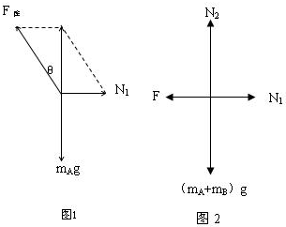
设B对A的库仑力F与墙壁的夹角为θ，由平衡条件得竖直墙面对小球A的弹力为：N₁=m_{A}gtanθ，
库仑力．将小球B向左推动少许时，θ减小，tanθ减小．则N₁减小，cosθ增大，F_{库}减小，根据库仑定律分析得知，两小球间距增大．根据牛顿第三定律可知，A球对竖直墙面的压力减小．故A、C正确．再以AB整体为研究对象，分析受力如图2所示，由平衡条件得： F=N₁；N₂=（m_{A}+m_{B}）g，N₁减小，则F减小，地面对小球B的支持力N₂一定不变．故B错误，D正确．故选ACD.
考点：整体及隔离法；动态平衡.
10．A
【解析】
试题分析：两物块由静止释放后，在库仑力的作用下向相反方向运动，两物块之间的库仑力做正功，电势能减小．故A正确．两物块之间存在库仑斥力，对物块做正功．故B错误．开始阶段，库仑力大于物块的摩擦力，物块做加速运动，动能增大；当库仑力小于摩擦力后，物块做减速运动，动能减小，重力势能不变，则机械能先增大，后减小，不守恒．故CD错误．故选A.
考点：库仑力；电势能；机械能守恒定律.
【名师点睛】本题是库仑定律、电势能及机械能守恒条件的问题；解题时首先考查分析物块受力情况和运动情况的能力，要抓住库仑力随距离增大而减小的特点来分析物体的运动情况；此题是中等题，考查学生多个知识的综合运用能力.
11．AD
【解析】
试题分析：同时剪断两根细线时，小球受水平方向的库伦力和竖直方向的重力作用，然后根据水平方向和竖直方向运动的独立性可正确求解．
解：A、对小球受力分析，重力、库仑力与拉力，两者的库仑力大小相等，方向相反，根据平衡条件有：
m_{a}g=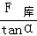
m_{b}g=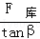，
由于β＞α，
所以m_{a}＞m_{b}，故A正确．
B、两者的库仑力大小相等，方向相反，但a球的电荷量和b球的电量大小无法判断，故B错误；
C、若同时剪断细线，则a、b两球构成的系统在下落过程中，除重力做功外，还有库仑力做功，导致系统机械能不守恒，故C错误．
D、竖直方向上作自由落体运动，根据运动的独立性可知，a、b两球在相同时刻相对地面的高度相同，故D正确．
故选：AD．
点评：本题考查知识点较多，涉及运动的独立性以及物体的平衡等，较好的考查了学生综合应用知识的能力，是一道考查能力的好题．
12．A
【解析】
试题分析：设圆周的直径为d，根据库仑定律得：Q₁对q的库仑力大小为
Q₂对q的库仑力大小为；对q，根据平衡条件得：F₁sinα=F₂cosα
联立以上三式得：tan³α=，故选A.
考点：库仑定律；物体的平衡.
【名师点睛】此题考查了库仑定律的应用以及物体的平衡条件的应用问题；解题的关键是能对带电体受力分析，通过受力图列的平衡方程然后求解；此题是力电平衡的结合题，意在考查学生对物理基本方法的运用能力。
【答案】B
【解析】
试题分析：两个等量正点电荷连线中点O的电场强度为零，无穷远处电场强度也为零，故从O点沿着中垂线到无穷远处电场强度先增大后减小，设场强最大的点为P点，当P点可能在A.B两点之间时，可能大于，也可能小于，还可能等于；当P在O、A之间时，大于；当P点在B点外侧时，小于；在PQ连线的中垂线上，场强方向沿AB方向，沿电场线方向电势越来越低，因此一定大于；故B正确，A.C.D错误。
考点：电场强度、电势
【名师点睛】本题关键是要明确两个等量同种电荷连线的中垂线上的场强分布情况和电势分布情况，从O点到无穷远场强先增大后减小，同时沿着场强方向，电势越来越低。
14．B
【解析】
试题分析：电场线方向由M指向N，则A点电势高于B点电势，选项A正确；由于电场线关于MN和CD对称，A、B两点和C、D两点电场线疏密程度相同，故A点场强等于B点场强、C点场强等于D点场强、C点电势等于D点电势，选项B错误、CD正确。故不正确的选项为B。
考点：等量异种点电荷电场
【名师点睛】本题考查判断电势、场强大小的能力，往往画出电场线，抓住电场线分布的特点进行判断．由题，M带正电，N带负电，电场线方向由M指向N，根据顺着电场线电势逐渐降低．电场线越密，电场强度越大．根据对称性，分析CD两点电势关系、场强关系．
15．BC
【解析】解：带点小球做直线运动，所以所受合力方向与运动方向在同一直线上，
A、小球受重力和电场力，根据题意，小球电场力方向水平向左，因此小球带正电，故A错误；
B、小球的能量守恒，因电势能增加，则小球的机械能减小，即小球的动能和重力势能之和减少，故B正确；
C、因为电场力和重力方向与位移方向夹角为钝角，所以重力和电场力都做负功，故重力势能增加，电势能增加，故C正确．
D、根据动能定理得：合外力做的功等于动能的变化量，合外力做负功，动能减小，故D错误；
故选：BC．
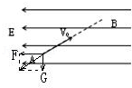
考点：匀强电场中电势差和电场强度的关系；重力势能；电势能．
专题：电场力与电势的性质专题．
分析：带点小球做直线运动，所以所受合力方向与运动方向在同一直线上，根据重力和电场力做功的正负判断动能、电势能、重力势能的变化．
点评：本题考查了重力做功与重力势能及电场力做功与电势能的关系，注意电场力做功导致电势能变化，而合力做功，导致动能变化．
16．ABC
【解析】解：A、在a点由静止释放粒子，到达b点时速度恰好为零，可知粒子所受电场力与重力方向相反，也与电场线方向相反，故粒子带负电，故A正确
B、由于粒子在a点由静止，到达b点也静止，故W_{电}=W_{G}=mgh=qU_{ab}，故U_{ab}=，故B正确
C、从a到b先加速后减速，故电场力逐渐变大，故b点场强大于a点场强，故C正确D错误
故选：ABC
考点：匀强电场中电势差和电场强度的关系；电场线．
分析：答本题要掌握：根据质点的运动情况，正确判断其受力情况，弄清在a、b两点电场力和重力大小关系
点评：解决带电粒子在复合场中的运动，要正确进行受力分析，确定其运动状态，然后依据相关规律求解
17．BD
【解析】
试题分析：小球运动过程中电场力做功，机械能不守恒．故A错误．小球从最高点到最低点的过程中，合力做正功最多，则根据动能定理得知，动能增加最大，速率增大最大，所以小球经过环的最低点时速度最大．故B正确．小球从最高点到最低点的过程，根据动能定理得：（mg+qE）R=mv²
又由，联立解得N=3（mg+qE）．故C错误．小球恰能经过最高点时，根据牛顿第二定律可知：；从起点到最高点，根据动能定理可得：-（mg+qE）R=，联立解得，选项D正确；故选BD
考点：动能定理；牛顿第二定律的应用.
【名师点睛】本题是带电体在匀强电场及在重力场的复合场中做圆周运动的问题，由动能定理和牛顿运动定律结合求解是常用的思路；此题解答时还可以用等效场的思想，即把电场和重力场等效为一个加速度为的等效场来考虑.
18．C
【解析】
试题分析：由运动轨迹可知合力偏向曲线凹面，又因粒子只在电场力作用下运动，电场强度方向应该是电场线上某点的切线方向，所以电荷所受电场力向右．由于是带正电荷的粒子，所以场强方向一定向右．沿着电场线的方向电势降低的．作出a、b点的等势面，接着沿着电场线可判定a点的电势大于b点．故选C。
考点：电场线。
【名师点睛】带电粒子只在电场力作用下的运动，可根据运动轨迹确定所受电场力方向，进而根据带电性质确定电场线方向，利用轨迹上不同点的位置画出等势面，再根据沿着电场线电势逐渐降低及正电荷在电势越高的地方电势能越大，负电荷在电势越高处电势能越小，就能确定在轨迹上不同点的电势高低、电势能大小、动能大小、电场力大小和加速度大小等运动和力的关系问题。
19．D
【解析】
试题分析：若图中实线是电场线，电子所受的电场力水平向右，电场线方向水平向左，则a点的电势比b点低；若实线是等势面，由于电场线与等势面垂直，电子所受电场力方向向下，则电场线方向向上，则a点的电势比b点高．故A错误；不论图中实线是电场线还是等势面，该电场是匀强电场，a点和b点的场强大小相等．故B错误；如果图中实线是电场线，电子所受的电场力水平向右，电场力对电子做正功，则由动能定理得知，电子在a点动能较小．故C错误；如果图中实线是等势面，电子所受电场力方向向下，电场力对电子做负功，则电子在b点动能较小．故D正确；故选D.
考点：带电粒子在匀强电场中的运动
【名师点睛】此题是带电粒子在匀强电场中的运动问题；要知道物体做曲线运动时，所受合力指向轨迹弯曲的内侧，根据轨迹的弯曲方向要能判断出物体合力的大致方向；电场力做正功，物体的动能增加，电势能减小；这些都是要熟记的结论.
20．BC
【解析】
试题分析：由图像可知，在0～x₁之间，电场强度E是正的，是沿x轴正方向的；在x₁～x₄之间，电场强度E是负的，是沿x轴负方向的，故由x₂到x₄是逆着电场线的方向，所以x₄处的电势要大于x₂处的电势，选项A错误；由x₁运动到x₃的过程中，是逆着电场线方向的，所以电势能增大，选项B正确；由x₁运动到x₄的过程中，x₃处的电场强度的大小是最大的，故电荷在该点受到的电场力也应该是最大的，故电场力是先增大后减小，选项C正确，D错误。
考点：由图像判断电场线的方向，再确定电势大小的关系。
【名师点晴】图像只是向我们提供一种电场强度与位置的关系，需要我们通过图像将其转化为具有一定形态的东西，当我们将其转化成具体的电场线的某一个方向时，我们再去判断就会很容易了，所以对图像的识别很重要。
21．BCD
【解析】
试题分析：由图知A点的电势为零，则O点的电荷的电量比M点的点电荷的电量大，且O点的电荷带正电，M点电荷带负电，A错误；B正确；C点是电势的拐点，若正点电荷从D移到N点，电势能先增大后减小．则C点电场强度为零，C正确；因为MC间电场强度方向沿x轴负方向，CD间电场强度方向沿x轴正方向，则将一负点电荷从N点移到D点，电场力先做正功后负功,D正确；故选BCD。
考点：电场强度、电势、电场力做功。
【名师点睛】在φ-x图象中图象切线的斜率反映的是电场强度，且在图象中能直接看出电势的变化，正电荷在电势越高处电势能越大，而负电荷在电势越低处电势能越大，由电场力做功使电荷的电势能发生变化，故由电势能的变化可知电场力做功的情况。
22．CD
【解析】
试题分析：根据E-x图线可知，电场线沿x轴正向，因顺着电场线电势逐渐降低，可知x₁处的电势高于x₂两处的电势，选项A错误；因点电荷a和b带的电量分别为+q和-q，根据E_{P}=Uq可知a和b在x₁处的电势能不相等，选项B错误；因电场线沿x轴正向，则将电荷a沿x轴从x₁处移到x₂处，电场力一直做正功，选项C正确；因x₁处的电势高于x₂两处的电势，则负电荷b在x₁处的电势能小于在x₂处的电势能，选项D正确；故选CD.
考点：电场线；电场强度；电势和电势能
【名师点睛】此题考查了静电场中的电场线、电场强度、电势及电势能的问题；关键是能够从题中所给的图线中知道电场线的分布情况；要知道顺着电场线电势逐渐降低，正电荷在高电势点的电势能大，负电荷在低电势点的电势能比较大.
23．BD
【解析】
试题分析：x₂-x₄处场强为x轴负方向，则从x₂到x₄处逆着电场线方向移动，电势升高，正电荷在x₄处电势能较大，故A错误；x₁-x₃处场强为x轴负方向，则从x₁到x₃处逆着电场线方向移动，电势升高，正电荷在x₃处电势能较大，故B正确；由x₁运动到x₄的过程中，由图可以看出电场强度的绝对值先增大后减小，故电场力先增大后减小，故D正确，C错误；
考点：电场强度；电势
【名师点睛】本题主要考查了电场强度、电势综合应用。属于中等难度的题目。本题的关键是根据E-x图象，判断电场线的方向，电场线方向的确定在解决这类问题有重要的基础性的作用。要特别注意充分挖掘图象中有用的信息。
24．C
【解析】
试题分析：由题干可以知道，A、B、C、D匀强电场的四条等差等势线，电子从D到A的过程中动能减少至零，所以电场力做负功，即电场力向下，所以场强方向由D指向A，即A选项错误；由动能定理知：，代入相应的数据可得电场强度为50V/m，所以B项错误；由等差等势线的性质可知，从D到C的过程中动能减少5ev，电势能增加5ev，所以C选项正确；D到A的过程为匀减速直线运动，逆过程看成初速度为零的匀加速直线运动，则时间比为：：：1，所以D项错误。
考点：本题考查带电粒子在匀强电场中的运动。
25．B
【解析】
试题分析：因物块Q向上运动的过程中，动能、重力势能和电势能之和为定值，则电势能和动能之和的变化与重力势能的变化情况相反，因向上运动则重力势能增加，则P、Q的电势能和动能之和减小．则A错误；因动能、重力势能和电势能之和为定值，则重力势能和电势能之和的变化与动能的变化情况相反，因向上运动先加速再减速，则动能先增加再减小，则块P、Q的重力势能和电势能之和先减小后增大，则B正确，C错误；因动能、重力势能和电势能之和为定值，重力势能和动能之和与电势能的变化情况相反，因向上运动电场力做正功电势能减小．则Q的重力势能和动能之和增加，则D错误；故选B。
考点：能量守恒定律。
26．ACD
【解析】
试题分析：电源断开后，两极板上所带的电荷量不变，将B板向下平移一小段距离，两极板间的距离变大，根据公式可得，电容减小，根据公式，，可得，两极板间的电场强度大小与两极板间的距离无关，AC正确B错误；B板接地，场强不变，所以P点与地间的电势差增大，即P点电势升高，故D正确；
考点：考查了电容器的动态变化
27．B
【解析】
试题分析：由于从为曲线，所以电势的变化不是均匀的，根据公式可得，该区间内不是匀强电场，A错误；从图中可得过程中电势降落的越来越慢，所以电场强度越来越小，从过程中电势升高的越来越快，所以电场强度越来越大，故区间电场强度先减小后增大，故B正确；在处的电势等于在处的电势，根据公式可得正电荷在两点的电势能相等，故CD错误。考点：考查了电势，电势能，电场强度
28．B
【解析】
试题分析：从A到B由动能定理可知；，故，选项B正确；电场力做正功，电势能减小，故小球在B点的电势能一定小于在A点的电势能，选项A错误；若电场是匀强电场，电场力恒定，到达B点时小球速度仍为v₀，故小球做匀速直线运动，电场力与重力、支持力的合力为零．小球的重力沿斜面向下的分力为mgsinθ一定，则当电场力沿斜面向上，大小为F=mgsinθ时，电场力最小，场强最小，又电场力F=Eq，则该电场的场强的最小值一定是．故C错误；若该电场是由放置在C点的点电荷Q产生，若θ为45°，则AB两点的电势相等，电荷在AB两点的电势能相等，故选项D错误；故选B.
考点：动能定理；物体的平衡.
29．BD
【解析】
试题分析：由左手定则可知，电子流过导体时受洛伦兹力向上，向A面偏转，故达到稳定状态时，金属板上表面A带负电，电势低于下表面A′的电势，选项A错误，B正确；当达到稳定时满足：，则U=Bvh，而I=neSv 则，可知只将金属板的厚度d减小为原来的一半，上、下表面间的电势差大小变为2U；只将电流I减小为原来的一半，则上、下表面之间的电势差大小变为U/2，选项C错误；D正确；故选BD.
考点：霍尔效应，带电粒子在磁场中的运动.
【名师点睛】此题考查的是霍尔效应；当通电的载流体流过磁场时，电荷受洛伦兹力作用而发生偏转，于是在导体的两个侧面上出现电势差，这种现象叫霍尔效应；电势差的大小根据洛伦兹力与电场力平衡的关系Eq=Bvq来确定，可根据具体装置求解电势差.
30．C
【解析】
试题分析：试探电荷由A点移到C点电场力始终垂直与电荷运动的方向，电场力不做功，即A点、C点位于同一等势面上，试探电荷q由A点移到B点的过程中电场力做功且AC位于同一等势面上，故W₁= W₃> W₂，即C正确、ABD错误。
考点：本题考查了电场力做功、等势面的概念
31．B
【解析】
试题分析：根据，则三种粒子在磁场中运动的周期分别为：；；；因为加速电场的频率为$f=\frac{\text{Bq}}{4πm}$，则前两种粒子都可以在加速器中不断的被加速，最后从D形盒中飞出，带电粒子从D形盒中飞出时的最大半径等于D形盒的半径，则，最大动能为：；则两种粒子的最大动能分别为：；；则从D形盒中飞出的粒子的最大动能可能为，选项B正确.
考点：回旋加速器.
32．AD
【解析】
试题分析：因为带电粒子在磁场中运动的周期与速度无关，故在D型盒中的运动时间是相同的，即在E_{K}-t图象中t₄-t₃=t₃-t₂=t₂-t₁，选项A正确；高频电源的变化周期应该等于在每个D型盒中运动时间的2倍，即2（t_{n}-t_{n-1}），选项C错误；根据，，故粒子得到的最大动能取决于D型盒的半径，D形盒的半径越大，粒子获得的最大动能越大，选项D正确，C错误；故选AD.
考点：回旋加速器.
33．A
【解析】
试题分析：电磁流量计是一根管道内部没有任何阻碍流体流动的仪器，所以可以用来测量强腐蚀性流体的流量，它还具有测量范围宽、反应快、易与其他自动控制配套等优点。当导电液流动时，流体定向移动做切割磁感线运动。在上下金属板上就形成电势差。当导电液体匀速运动时，上下金属板上就形成稳定的电势差。
该电源电动势，根据电阻定律，由全电路欧姆定律解得
，故流量
考点：考查了电阻定律，法拉第电磁感应定律
34．ABD
【解析】
试题分析：由于物块在M处运动到N处静止，N离Q点越来越远，故小物块受到的电场力逐渐减小，A正确；由于该过程中，电场力做正功，由功的原理可得，电荷的电势能减小，B正确；由于Q的带电性与物块的带电性均未知，故M、N两点的电势的大小不能确定，C错误；由动能定理可得，物块的动能变化量为0，则W_{电}=W_{f}，故D正确。
考点：电场力、电势及动能定理。
35．C
【解析】
试题分析：由题意可知，电容器始终与电源相连，电源器两端的电压不变，则电容器两端的电势差保持不变，故A错误；由U=Ed可知，d增大，U不变，则场强E减小；故B减小；因E减小，PB间的距离不变，由U=Ed知，故PB间的电势差减小，而板间总的电势差不变，所以PA间的电势差增大；因A板接地，板间场强向下，P点的电势低于A板的电势，所以P点的电势为降低；故C正确；因电势降低，而P点放置的为负电荷，故电荷的电势能将增大；故D错误；故选C。
考点：电场强度；电势及电势能.
36．D
【解析】
试题分析：由图象能看出从0到x₁ 电势增大，电场强度不一定增大，小球受的电场力就不一定增大，故A项错；从x₁到x₃电势一直减小，电势能$E_{p}=qϕ$也一直减小，故B项错；由于沿电场线方向移动电势逐渐降低，所以从0到x₁电场力阻碍小球的运动，从x₁到x₃电场力是动力， 从x₃到x₄电场力是阻力，由于只受电场力作用，所以动能与电势能相互转化，总能守恒，可看出只要能通过x₁ 位置就能到达 x₄位置，假设到达x₁时动能恰为0，由能量守恒定律$\frac{1}{2}{\text{mv}}_{0}^{2}={qϕ}_{0}$，得$v_{0}=\sqrt{\frac{2{qϕ}_{0}}{m}}$ ，故C项错；由以上分析可知，粒子到达x₃处速度最大，由动能定理得$\text{qU}={qϕ}_{0}=\frac{1}{2}{\text{mv}}_{3}^{2}−\frac{1}{2}{\text{mv}}_{0}^{2}$ ，将初速度代入得v₃=$\sqrt{6{{qϕ}_{0}}/m}$ ，故D项正确。
考点：本题考查了电势、电势能的概念公式及动能定理、能理守恒定律在电场中的应用。
37．BD
【解析】
试题分析：因为距离球壳越远，电势越低，故此球壳带正电，选项A错误；A点离球壳较B点近，故A点的电场强度大于B点的电场强度，选项B正确；因球壳外电场线分布不均匀，离球壳越近则场强越大，则若r₂- r₁= r₁- r₀，则φ_{A}-φ_{B}＜φ₀- φ_{A} ，选项C错误；由于A点电势高于B点，故将电子从A点移到B点时，电势能增大，电场力做负功，选项D正确；故选BD.
考点：电场强度；电势及电势能.
38．B
【解析】
试题分析：当电容器保持与电源相连时，电容器板间电压不变．将两极板非常缓慢的错开一些，根据$C=\frac{εS}{4π\text{kd}}$知电容减小，但电压不变，电流计中有板间场强不变，油滴仍处于状态，再由$C=\frac{Q}{U}$知，电荷量减小，电容器放电，电流计中的电流从a流向b，故A、C、D选项错误，B选项正确。
考点：电容器
39．B
【解析】
试题分析：根据C=$\frac{εs}{4π\text{kd}}$ ，保持不变，增大S，C增大，根据C=$\frac{Q}{U}$，Q不变，U减小，θ变小，A错误、B正确；．保持S不变，减小，C增大，根据C=$\frac{Q}{U}$，Q不变，U减小，θ变小，CD错误；故选B。
考点：电容器
40．B
【解析】
试题分析：保持R₁不变，缓慢增大R₂时，电路中的电流减小，R₀两端的电压减小，电容器两板间电压减小，小球所受的电场力减小，故F将变小，选项B正确，A错误；保持R₂不变，缓慢增大R₁时，回路中的电流不变，则R₀两端的电压不变，电容器两板间电压不变，小球所受的电场力不变，故F将不变，选项CD错误；故选B.
考点：直流电路中的含电容电路；电场强度.
41．A
【解析】
试题分析：1～2s内情况：由楞次定律可知，金属板上极板带正电，金属板下极板带负电，选项A正确；2～3s内情况：由楞次定律可知，金属板上极板带正电，金属板下极板带负电；故B错误；
若粒子带负电，则在1～2s内粒子所受电场力方向竖直向上而向上做匀加速运动．则在2～3s内粒子所受电场力方向竖直向下而向上做匀减速运动．故第2秒末微粒不能回到了原来位置 ，选项C错误；
两极板间的电场强度大小$E=\frac{U}{d}=\frac{SΔB}{d⋅Δt}=\frac{0\text{.}1{πr}^{2}}{d}$，故D错误；故选A．
考点：楞次定律；电场强度；牛顿定律.
【答案】C
【解析】
试题分析：发生光电效应的条件是入射光的频率大于金属的极限频率，可知的频率小于该金属的极限频率，增大光的强度，或增大光的照射时间都不能使金属发生光电效应，验电器的指针偏角一定不偏转．故A错误；光照射金属板时，发生光电效应，有光电子逸出，金属板因少电子从而带正电，所以验电器金属小球带正电，故B错误；由题可以知道光照射发生光电效应，光照射未发生光电效应，则光的频率大于光的频率，则光在真空中的波长小于光在真空中的波长，故C正确；根据爱因斯坦光电效应方程，可知，当入射频率提高2倍时，产生光电子的最大初动能大于原来的两倍，故D错误。
考点：光电效应
【名师点睛】解决本题的关键掌握光电效应条件，发生光电效应的条件是入射光的频率大于金属的极限频率，根据光电效应的条件比较出、两光的频率大小，从而比较波长的大小，在根据爱因斯坦光电效应方程来比较最大初动能的大小关系即可。
43．B
【解析】
试题分析：静电平衡的导体是一个等势体，所以A错；正点电荷电场线辐射指向外侧，沿电场电势降低，所以B项对C项错；静电平衡的导体内部场强处处为零，所以D项错
考点：本题考查了处于静电平衡的导体电势和电场强度的特点
44．B
【解析】
试题分析：处在电场中的导体静电平衡状态下为等势体，所以a端电势等于b端电势，A错误；因为导体处于正电荷产生的电场中，电势大于零，而大地的电势为零，所以自由电子会从低电势流向高电势，故有电子从大地流向枕形导体，B正确C错误；金属导体中只有自由电子可以移动，D错误；
考点：考查了静电感应
45．C
【解析】
试题分析：静电平衡后，金属球内的合场强处处为零，金属球上感应电荷产生的附加电场与带电的细杆MN产生的场强大小相等，方向相反，相互抵消．c点离带电的细杆MN最近，带电的细杆MN在c点处产生的场强最大，则金属球上感应电荷在c点处产生的场强最大，即E_{c}最大，故选C
考点：本题考查了电场强度；电场的叠加
46．AB
【解析】
试题分析：带电油滴静止，可知油滴带正电，且满足，上极板上移，即d增大，电容器的电容C减小，根据，在U不变时，Q和电场力都减小，即油滴向下做匀加速运动，电容器放电，此时电流方向为b到a，即A选项正确；A板左移，电容器电容减小，电容器放电，此时电流方向为b到a，由于d不变，所以油滴仍然静止，即B选项正确；S断开，G中无电流，但油滴仍静止，即C选项错误；S断开，A板下移，d减小，两板间电场强度不变，则油滴仍静止，即D选项错误。
考点：本题考查常电容器电路的动态分析。
47．C
【解析】
试题分析：由题，电容器两板所带电量不变，正对面积不变，A板下移时，根据、和可推出：可知，P点的电场强度E不变．P点与下板的距离不变，根据公式U=Ed，P点与下板的电势差不变，则P点的电势不变．故AB错误．B板上移时，同理得知，P点的电场强度不变，根据公式U=Ed，P点与下板的电势差减小，而P点的电势高于下板的电势，下板的电势为零，所以P点电势降低．故C正确，D错误．故选C．
考点：电容器的电容；电场强度.
【名师点睛】本题是电容器的动态变化分析问题；要回根据电容器的决定式和定义式推导出板间的场强 ，此结论表明，当电容器带电量一定时，两板之间的电场强度与两板间距无关，此公式要在理解并会推导的基础上记住，这是一个很重要的结论．
48．B
【解析】
试题分析：电容器两端的电压等于电阻R₁两端的电压，故当增大R₁的阻值时，电容器两端的电压变大，油滴向上运动，选项A错误；增大R₂的阻值，对电路无影响，油滴不动，选项B正确；增大两板间的距离，则电容器两板间场强E减小，则油滴向下运动；选项C错误；断开开关S，电容器将放电，电压减小，电场强度减小，故油滴向下运动，选项D错误； 故选B.
考点：直流电路的含电容电路；电场强度.
49．A
【解析】
试题分析：当滑动变阻器R₄的滑片向b端移动时，滑动变阻器接入电阻值R₄将减小，则外电路总电阻将减小，由全电路欧姆定律可知，路端电压将减小、电路中电流增大，则R₁两端电压降增大、R₂与R₄串联支路与R₃并联后的电路两端电压将减小，流经R₃的电流减小，总电流增大流经R₂与R₄支路的电流增大、R₂两端电压增大、加在R₄上的电压将减小即电压表读数减小，故A说法正确；电路总电阻减小，电路中电流增大、则R₁的分压增大路端电压减小故R₃的分压减小，流经R₃的电流减小，总电流增大故流经R₂与R₄支路的电流增大，电流表示数将增大，故B说法错误；由于R₃的分压减小即加在平行金属板上的电压将减小，由可知平行金属板之间的电场强度将减小，质点P所受电场力将减小，质点P将在重力作用下加速向下运动，故C说法错误；由 可知，当R₃上电压降低时其功率减小，故D说法错误。
考点：本题考查了全电路欧姆定律、匀强电场的场强及电功率等
50．A
【解析】
试题分析：小球处于静止时，受到电场力，重力，和绳子的拉力处于平衡状态，根据矢量三角形可得，即，A正确；小球原来静止时，根据力的合成可得电场力与重力的合力方向沿OA方向．小球从最低点B由静止释放后，电场力和重力的合力做正功，小球的速度增大，到达A点后，由于惯性，继续向上摆动，之后合力对小球做负功，速度减小，速度减至零后，再向下摆动，到B点速度为零，周而复始，所以小球将以A点为平衡位置做往复运动．故BC错误；小球从B向右摆到最高点的过程中，设x细线的最大偏角为α．根据能量守恒定律得：,将，代入解得：，解得，所以电势能的减少量为，故D错误．
考点：考查了电场力做功，共点力平衡条件，功能关系
【名师点睛】小球受到重力、电场力和细线的拉力，将以A点为平衡位置做往复运动．根据静止时小球受力平衡，求解场强的大小．根据能量守恒定律求解电势能的减少量
51．B
【解析】
试题分析：在加速电场中运用动能定理求出末速度v，粒子进入偏转电场后做类平抛运动，根据平抛运动的规律求出偏转位移，再进行讨论即可解题．
解：设经过电压为U₁的加速电场后，速度为v，在加速电场中，由动能定理得：
mv²=eU₁，
电子进入偏转电场后做类平抛运动，
在水平方向上：L=vt，
在竖直方向上：y=at²=••t²，
解得：y=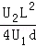，
由此可知，当U₁变小，U₂变大时，y变大，
故选：B．
点评：本题考查了带电粒子在电场中加速和偏转问题，注意带电粒子在偏转电场中做类平抛运动，根据平抛运动的基本规律解题．
52．D
【解析】
试题分析：粒子在$0−\frac{T}{2}$内粒子向下做加速运动，$\frac{T}{2}−T$粒子向下做减速运动，$T$后粒子接着向下做加速运动减速运动，粒子会一直向下运动，所以A项错误；粒子从$0−\frac{T}{2}$先做加速度增大的加速运动后做加速度减小的加速运动，在$t=\frac{T}{2}$时粒子的速度最大，所以B项错误；从$\frac{T}{2}−\frac{3}{4}T$，粒子在做减速运动，电场力做负功，电势能增大，所以C项错误；$0−\frac{T}{8}$，根据动量定理$\text{Ft}={\text{mv}}_{1}$，同理$\frac{T}{8}−\frac{T}{4}$根据动量定理$F^{'}t={\text{mv}}_{2}−{\text{mv}}_{1}$，力是均匀变化的取平均值，且$\text{3F}=F^{'}$，所以速度之比为1：4，D项正确。
考点：本题考查了电势差和电场强度
53．1.6×10^{－19}（2分） 7.5×10¹⁵（2分）
【解析】
试题分析：一个元电荷的电荷量是1.6×10^{－19} C，由q=ne=It得在一分钟内通过导体横截面的电子有7.5×10¹⁵个。
考点：元电荷、电流
54．
【解析】
试题分析：以油滴为研究对象，油滴恰好处于静止受力平衡，受竖直向下的重力和竖直向上的电场力，列方程$\text{mg}=\text{qE}=q\frac{U}{d}$，U与电阻R上的电压相等，圈中的磁通量发生变化产生感应电动势，R上的电压相当于是路端电压，根据闭合电路欧姆定律可以得出感应电动势为$E=I\left(R+r\right)=\frac{U}{R}\left(R+r\right)$，根据法拉第电磁感应定律得$E=n\frac{\text{ΔΦ}}{Δt}$，联立计算$\frac{\text{mgd}\left(R+r\right)}{\text{qR}}=n\frac{\text{ΔΦ}}{Δt}$，线圈中的磁通量的变化率$\frac{\text{ΔΦ}}{Δt}=\frac{\text{mgd}\left(R+r\right)}{\text{nqR}}$。
考点：本题考查了法拉第电磁感应定律和闭合电路欧姆定律
55．，向左
【解析】
试题分析：水平导体棒当达到静电平衡后，棒上感应电荷中点P处产生的场强大小与点电荷+q在该处产生的电场强度大小相等，方向相反．则棒上感应电荷在棒内中点产生的场强大小为：，由于P处的合场强为零，所以感应电荷产生的场强方向与点电荷+q在该处产生的电场强度的方向相反，即水平向左．
考点：考查了点电荷电场
56． 0.4A；4.8×10⁻⁵C
【解析】
试题分析：电流表将R₁、R₂短路，故电流表示数；电容器两端电压为R₃两端电压，故电容器上所带的电荷量。
考点：闭合电路欧姆定律；电容器.
57．(1) ； (2) $F_{T}=(3\sqrt{2}+2)\text{mg}$ 与竖直方向成45°角沿杆向上
【解析】
试题分析：（1）根据共点力平衡有：mgtan45°=qE，
解得：
（2）小球到过A点时，有最大速度
根据动能定理得：$\text{mgL}\text{sin}θ+\text{qEL}(1+\text{cos}θ)=\frac{1}{2}{\text{mv}}^{2}$
解得：$v=\sqrt{2(1+\sqrt{2})\text{gL}}$
根据牛顿第二定律得：$F_{T}−\text{mg}\text{cos}θ−\text{qE}\text{sin}θ=\frac{{\text{mv}}^{2}}{r}$
解得：$F_{T}=(3\sqrt{2}+2)\text{mg}$．方向与竖直方向成45°角沿杆向上
考点：共点力平衡；向心力；动能定理；带电粒子在复合场中的运动
【名师点睛】本题主要考查了共点力平衡、向心力、动能定理、带电粒子在复合场中的运动等相关知识。属于难度较大的题目。 本题考查了共点力平衡、牛顿第二定律和动能定理的综合，知道小球做圆周运动向心力的来源，结合牛顿第二定律进行求解；小球在复合场中运动，电场力和重力做功，根据动能定理解题更简便。
58．（1）D点的电势为0V；
（2）如图．
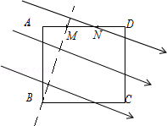

【解析】解：（1）匀强电场中，沿着任意方向每前进相同的距离，电势变化相等，故
φ_{A}﹣φ_{D}=φ_{B}﹣φ_{C}
解得
φ_{D}=0V
（2）故需要在AD的连线上找出两点：M、N，将AD三等分，则M点的电势为4V，与B在同一个等势面上，做出BM的垂直线，
由于沿着电场线方向电势降低，所以电场线方向是沿着E的方向由A指向C．如图
答：（1）D点的电势为0V；
（2）如图．
考点：匀强电场中电势差和电场强度的关系．
【专题】电场力与电势的性质专题．
分析：运用“匀强电场中，沿着任意方向每前进相同的距离，电势变化相等”进行分析计算D点的电势；根据电场线与等势面垂直垂直画出电场线．且沿着电场线方向电势降低．
点评：本题的还可以这样解：匀强电场的电场线为相互平行间隔相等的平行线，而等势线与电场线垂直；由题意知AC连线上一定有一点的电势与B点相等，故可以找到一条等势线，根据电场线与等势线的特点可确定电场线的方向，由几何关系可知D点电势．根据沿着电场线方向电势降低来确定电场线的方向
59．（1）MN间的电势差为﹣300V；
（2）M板的电势φ_{M}和A点的电势φ_{A}分别是﹣300V和﹣100V．
【解析】解：（1）从A移到M电场力做负功8×10^{﹣4} J，则从M移到A电场力做正功8×10^{﹣4} J，故从M移到N，电场力做功为：
W=8×10^{﹣4} J+4×10^{﹣4}J=1.2×10⁵J；
有：U_{MN}==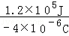=﹣300V；
（2）N板接地，故M板的电势为：
φ_{M}=U_{MN}=﹣300V；
A点的电势为：
φ_{A}﹣0==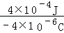=﹣100V；
答：（1）MN间的电势差为﹣300V；
（2）M板的电势φ_{M}和A点的电势φ_{A}分别是﹣300V和﹣100V．
考点：电势能；电势．
分析：（1）由题意可知将电荷从M移到N板时电场力所做的功，则由W=Uq可知MN间的电势差；
（2）M点的电势等于MN间的电势差，A点的电势等于AN间的电势差．
点评：在根据电场力做功求电势有电势差要注意各量的符号，并且要明确各符号代表的含义．
60．（1）AB、BC、CA间电势差各分别为200VV，﹣300 V和100 V．
（2）A、C两点的电势各为φ_{A}=200V和φ_{C}=300V．电荷在A、C两点的电势能各为 ，．
【解析】解：（1）负电荷从A移到B点的过程，电荷克服电场力做功，可见负电荷从电势高处移至电势低处．即φ_{A}＞φ_{B}
电势差U_{AB}=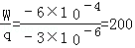V
负电荷从B移至C，电场力做正功，可见负电荷从电势低处移至电势高处，即φ_{C}＞φ_{B}
电势差U_{BC}=﹣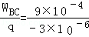=﹣300 V
而电势差U_{AC}=φ_{A}﹣φ_{C}=φ_{A}﹣φ_{B}+φ_{B}﹣φ_{C}=U_{AB}+U_{BC}=﹣100 V
故CA间电势差 U_{CA}=﹣U_{AC}=100V
（2）因B点为0电势点，则φ_{A}=U_{AB}=200V，φ_{C}=U_{CB}=﹣U_{BC}=300V
答：
（1）AB、BC、CA间电势差各分别为200VV，﹣300 V和100 V．
（2）A、C两点的电势各为φ_{A}=200V和φ_{C}=300V．电荷在A、C两点的电势能各为 ，．
考点：电势能；电势．
【专题】电场力与电势的性质专题．
分析：负电荷从A移到B点的过程，电荷克服电场力做功，A点的电势高于B点的电势．从B点移到C点，电场力对电荷做正功，B点的电势低于C点的电势．根据电势差公式U=，分别求出A、B间与B、C间的电势差，再求出A、C间的电势差，并分析A、C两点电势的高低．
点评：求解电势差时，公式U中U、W、q三个量可都代入符号，根据求出的电势差U的正负，判断两点间电势的高低
61．（1）$U_{\text{AB}}=\sqrt{3}{\text{mgL}}/2q$（2）$E=\sqrt{3}{\text{mg}}/q$（3）$T=\sqrt{3}\text{mg}$
【解析】
试题分析：（1）由动能定理得：得：$U_{\text{AB}}=\sqrt{3}{\text{mgL}}/2q$
（2）得：$E=\sqrt{3}{\text{mg}}/q$
（3）此时小球在B处速度为零，即沿径向合力为零。有牛顿第二定律有：可解得$T=\sqrt{3}\text{mg}$°
考点：考查了动能定理，电场强度，牛顿第二定律
62．；方向在AO连线上，由O点指向+q
【解析】
试题分析：点电荷q在球心处产生的场强，方向由A指向O，则球面上感应电荷在球心O处的场强大小，方向由O指向A．
考点：静电感应.
63．（1）8（2）23W
【解析】
试题分析：（1）小球进入板间后，受重力和电场力作用，且到A板时速度为零。设两板间电压为U_{AB}由动能定理得-mgd-qU_{AB}=0- ①
∴滑动变阻器两端电压 U_{滑}=U_{AB}=8 V ②
设通过滑动变阻器电流为I，由欧姆定律得I= ③
滑动变阻器接入电路的电阻 ④
（2）电源的输出功率 P_{出}=I²（R+R_{滑}）=23 W ⑤
考点：动能定理；电功率.
64．（1）；（2）；（3）10N；（4）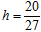m
【解析】
试题分析：（1）小球在向下摆动过程中，当速度方向与电场力和重力的合力垂直时，即细绳与竖直方向的夹角为时速度最大（设为），则：
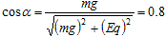于是
根据动能定理：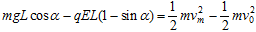
解得：
（2）从过程，根据动能定理：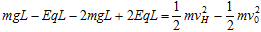
解得小球到达点的速率： [来源:Z-x-x-k.Com]
（3）到达点时电场消失，由于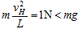，所以小球不能做圆周运动，而是做平抛运动．设经历时间细绳在某处绷紧，根据平抛运动规律得：
水平方向
竖直方向 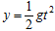
几何关系
解得：
即绳绷紧时恰好位于水平位置，小球正好在点，绷紧瞬间小球水平方向速度立即减为零，以竖直分速度开始做圆周运动，设到达最低点时的速率为，则：
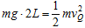解得：
根据牛顿第二定律和向心力公式得：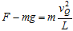
代入数据解得绳对小球的拉力：
（4）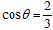，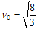m/s，m．
考点：带电粒子在电场中的运动
【名师点睛】
【答案】（1） ,.（2） ,（3）
【解析】
试题分析：⑴粒子在第二象限做类平抛运动（如图），加速度，
运动时间,沿方向的位移
粒子通过轴进入磁场时在方向上的速度，
因此，
⑵粒子在第一象限以为圆心做匀速圆周运动，圆弧所对的圆心角为
运动时间
⑶粒子从磁场返回电场后的运动是此前由电场进入磁场运动的逆运动，经时间，粒子的速度变为，此后重复前面的运动。可见，粒子在电、磁场中的运动具有周期性，其周期
考点：带电粒子在匀强磁场中和在匀强电场中的运动
【名师点睛】本题是带电粒子在组合场中运动的问题，粒子垂直射入电场，在电场中偏转做类平抛运动，在磁场中做匀速圆周运动，要求同学们能画出粒子运动的轨迹，结合几何关系求解，知道半径公式及周期公式，难度较大。

